領域科目 | 綜合童軍 | 多元評量項目 | ■實作評量 □軼事紀錄  □口語評量 □檔案評量  □其它評量（ ）
評量日期 | 110/11/19 | 評量地點 | 童軍教室前
多元評量內容簡介 | 能削火煤棒、用鎂塊起火升火引燃發火材及引火材燃燒三分鐘。  正確使用刀具及用刀安全事項、分類發火材、引火材及燃燒材。  能運用燃燒三要素堆疊柴堆升火燃燒並注意安全及了解無痕山林準則中將營火的使用及對環境的衝擊減至最低。
評量照片 | 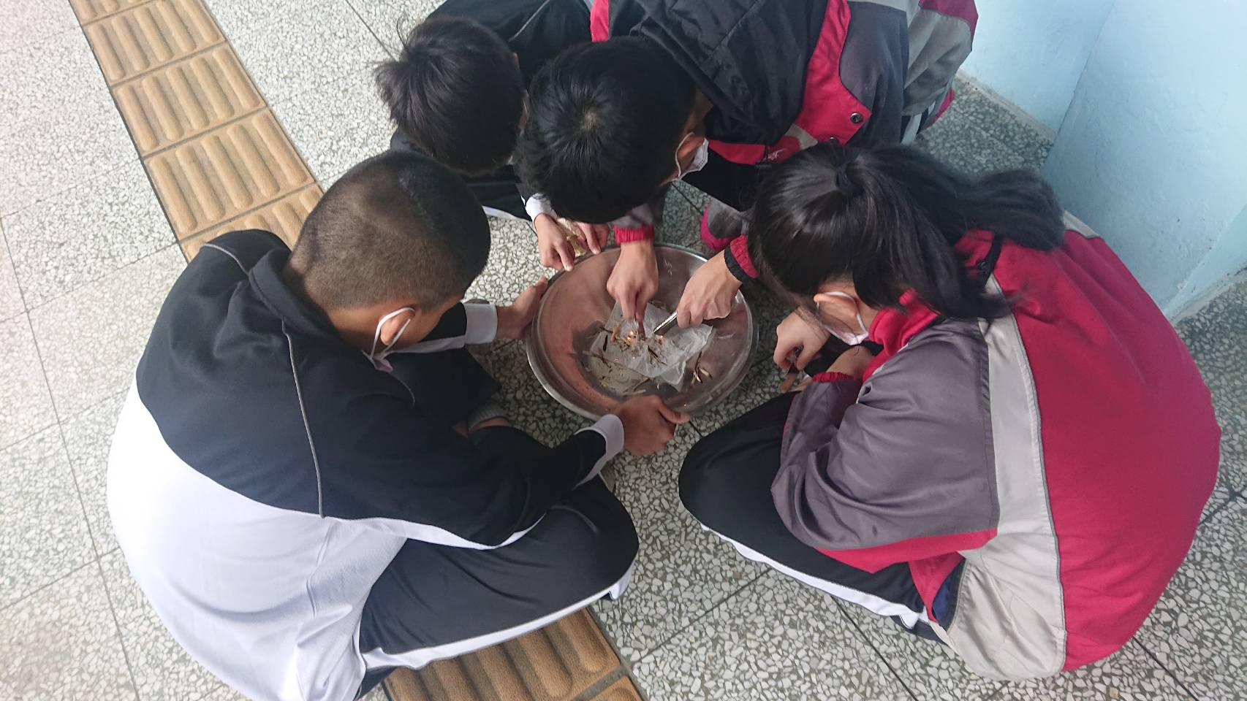
評量照片 | 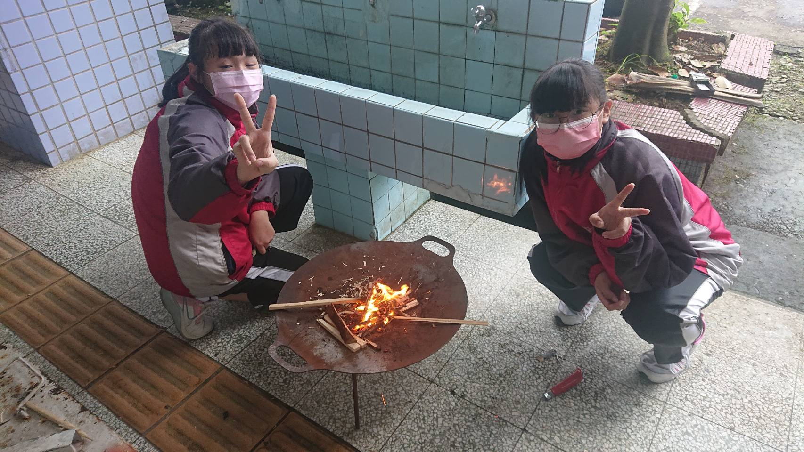
基隆市立南榮國民中學110學年度第一學期學生多元評量實施成果

